**Synapses et Jonction neuromusculaire.**

# Les synapses: Généralités.

## Les synapses: Définition

C'est une zone de transfert et de transmission de l'information entre un neurone et une autre cellule (autre neurone ou cellule musculaire, par exemple).

 Types anatomiques

1. *Synapses neuro-neuronales:* axo-dendritiques, axo-axonales, axo-somatiques.
2. *Synapses neuro-musculaires*: axone-fibre musculaire striée ou fibre musculaire lisse.
3. *Synapses neuro-glandulaires* (médullo-surrénales)...

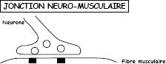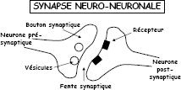

 Types fonctionnels

1. *Synapses électriques ou gap-junctions* ( l'excitabilité cellulaire)
2. *Synapses neuro-chimiques:* les plus nombreuses dans le système nerveux des mammifères.

Une substance chimique ou neuro-médiateur ou neuro-transmetteur assure la transmission de l'information entre les éléments pré et post synaptiques.

 Fonctionnement

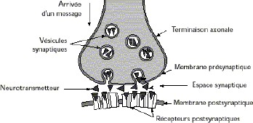

Toute synapse comporte donc un élément pré synaptique, une fente synaptique et un élément post synaptique.

Il est très important de noter que l'activité du neuro-médiateur (N.M.) est unidirectionnelle, les synapses chimiques ne fonctionnent donc que dans un seul sens et elles sont excitatrices ou inhibitrices.

Il y a un délai synaptique: **1ms.** (correspondant au temps de passage du N.M. dans la fente synaptique.)

* Élément pré-synaptique
  1. Synthèse du N.M.,
  2. Stockage du N.M. dans les vésicules,

Sous l'effet de l'arrivée d'un potentiel d'action dans l'élément présynaptique:

* 1. Libération des vésicules,
  2. Fusion des membranes vésiculaire et plasmique,
  3. Exocytose du N.M. dans la fente synaptique.
* Fente synaptique et élément post-synaptique
* Le N.M. libéré dans la fente synaptique agit sur des structures spécifiques de la membrane post- synaptique: les récepteurs.
* Son action est facilitatrice ou inhibitrice.
* Son action est très rapide, de l'ordre de la milliseconde.
* Il est en partie détruit dans la fente,
* Et en partie capté dans l'élément pré-synaptique.
  + Les neuromédiateurs
* Ils sont très nombreux,
* Ils sont de plusieurs classes:

*Acétyl-Choline et amines:* Ach, Noradrénaline, Sérotonine, Histamine, Dopamine.

*Acides aminés:* Acide glutamique et Acide aspartique (excitateurs); GABA et Glycine ((inhibiteurs).

*Neuropeptides*: Endorphines, Enképhalines...

## Le message nerveux au niveau d'une synapse

* + 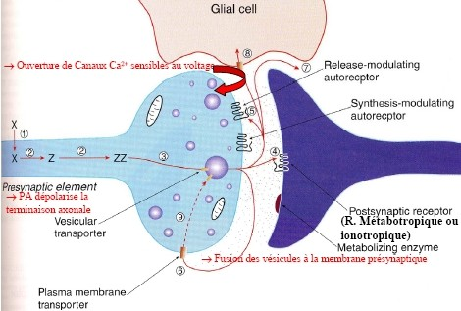Le N.M. est synthétisé dans le bouton présynaptique.
  + Il est stocké dans des vésicules au niveau du bouton présynaptique.
  + Ces vésicules sont en partie concentrées dans des

« zones actives » au niveau du bouton terminal.

* + D'autres restent un peu plus à distance.

 Arrivée d'un potentiel d'action (PA)

* + Quand un PA nait dans le corps cellulaire du neurone présynaptique, il se propage dans l'axone et atteint l'extrémité axonale.
  + Dans cette extrémité se trouvent des canaux calciques dépendant du potentiel.
* Le PA dépolarise le bouton présynaptique et cette dépolarisation entraine l'ouverture des canaux calcium du bouton présynaptique.
* La perméabilité au Ca2+est donc très augmentée,
* La concentration des ions Ca2+ étant très supérieure à l'extérieur de la cellule par rapport à l'intérieur, les ions Ca2+ entrent massivement dans la terminaison présynaptique.
* Cette entrée du Ca2+est indispensable à l'exocytose du NM.
  + Devenir des vésicules et du Ca2+
* La vésicule synaptique est totalement incorporée à la membrane présynaptique puis est restituée dans le cytoplasme par endocytose. La vésicule recyclée est à nouveau disponible pour incorporer le NM.
* Le Ca2+ est soit éliminé du neurone par une calcium ATPase ou un échangeur Na+/Ca2+; soit stocké dans les mitochondries, le réticulum endoplasmique et les vésicules synaptiques.
  + Effet post-synaptique
* Le N.M. agit sur des récepteurs spécifiques de la membrane post-synaptique, situés en regard des zones actives, constituant la densité post-synaptique.
* Ces récepteurs activés s’ouvrent.
* Le courant entrant à travers les récepteurs dépolarise ou hyperpolarise la membrane post-synaptique et crée un potentiel post-synaptique (PPS).
* Le potentiel post-synaptique ainsi créé peut être excitateur: PPSE ; ou inhibiteur PPSI.

### Le nombre de récepteurs activés lors de la transmission synaptique dépend de la quantité de N.M. libéré. Ainsi est déterminée la valeur des PPS.

* + Devenir du neuromédiateur
* Le NM interagit avec la membrane post-synaptique et est ensuite éliminé de l'espace synaptique.
* Il peut soit diffuser à distance, soit être détruit par des enzymes dans cet espace.
* Il est souvent réintégré dans la terminaison présynaptique par un processus actif avec des transporteurs protéiques spécifiques.
* Dans le cytosol de la terminaison, il est détruit par des enzymes ou à nouveau incorporé dans des vésicules synaptiques.

## Les potentiels post-synaptiques excitateurs

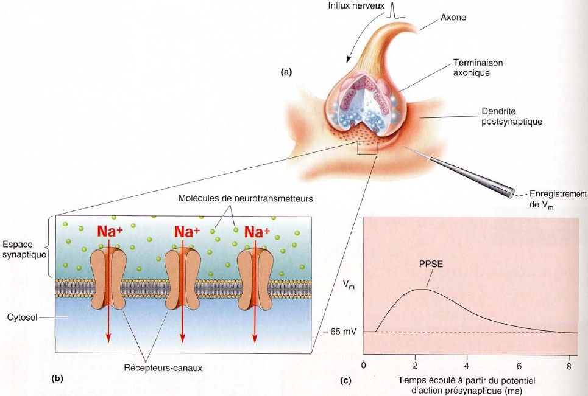

* L’unité élémentaire de libération des N.M. correspond au contenu d’une seule vésicule synaptique.
* Chaque vésicule contient le même nombre de mol de N.M. (plusieurs milliers, environ 3000) c’est à dire un quantum de N.M.
* Un PPSE résulte de l’action du nombre de quanta ou vésicules libérées et du nombre de récepteurs disponibles.
* Dans les synapses du SNC, c'est le contenu d'une seule vésicule qui est le plus souvent libéré par le PA présynaptique, générant un PPSE de seulement quelques dixièmes de millivolts.
* Ceci est très différent au niveau de la JNM.
* Dans tous les cas, le NM active le récepteur avec augmentation de la perméabilité au Na+ et au K+.
* Le Na+ rentre massivement dans la cellule selon le gradient électrique et le gradient de concentration qui vont dans le même sens.
* Pour le K+, le gradient électrique est opposé au gradient de concentration et la sortie du K+ est minime.
* Le mouvement net d'ions positifs se fait à l'intérieur de la cellule avec **dépolarisation**: c'est la PPSE.

## Les potentiels post-synaptiques inhibiteurs

* Dans les synapses inhibitrices, la modification de potentiel en post-synaptique est un potentiel gradué hyperpolarisant ou PPSI.
* Il peut exister une simple stabilisation du potentiel de membrane à sa valeur existante.
* 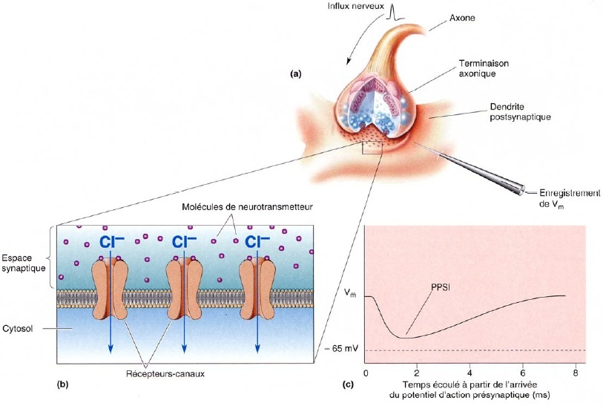L'activation d'une synapse inhibitrice diminue la probabilité de dépolarisation jusqu'au seuil de la cellule post-synaptique et la fréquence des PA.
* Les récepteurs activés de la membrane post-synaptique ouvrent des canaux au Cl- et au K+ sans modification des canaux Na+.
* Le potentiel d'équilibre du Cl- est plus négatif (-80mV) que le potentiel de repos. Avec l'ouverture des canaux Cl-, cet ion pénètre dans la cellule induisant une **hyperpolarisation** et le PPSI.
* Les ions K+ sortent et augmentent l'hyperpolarisation.

# La jonction neuromusculaire (JNM).

## Description

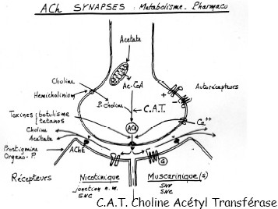

*En présynaptique*

1. Synthèse de l'Ach (acétylcholine- cf schéma) avec l'étape limitante d'entrée de la choline.
2. Mise en réserve de l'Ach dans les vésicules synaptiques de 50nm de diamètre grâce à des protéines de la membrane vésiculaire.
3. Ces vésicules sont regroupées avec des protéines de différenciation membranaire qui ressemblent à des pyramides sur la face intracellulaire de la membrane au niveau des zones actives.

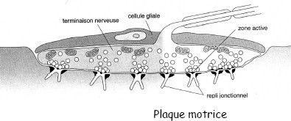

*En post-synaptique*

* En regard des zones actives, une région spécialisée de la fibre musculaire avec de nombreux replis: la plaque motrice aussi appelée **Appareil sous neural de Couteaux**. C'est une zone de densité post- synaptique.
* Chaque fibre musculaire a une seule plaque motrice dans sa partie moyenne.
* La plaque motrice est innervée par un seul axone.

*La fente synaptique*

* C'est l'espace synaptique séparant l'élément pré de l'élément post-synaptique.
* Il a 200 Angströms en moyenne (100 à 500).

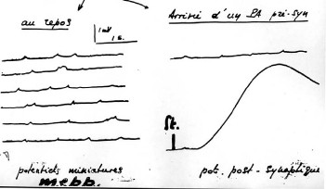

## Libération de l'Acétylcholine

* Synapse au repos: Une électrode au niveau de la plaque motrice d'une JNM enregistre la libération spontanée de petits potentiels, d'amplitude constante de **400μV**, à un rythme irrégulier et aléatoire de **1 par seconde environ.**
* Ce sont les **MEPP ou miniature end plate potentiels**.

Ce sont des potentiels locaux au niveau de la membrane post-synaptique.

* Chaque potentiel correspond à la libération d'une vésicule d'Ach ou quantum d'Ach, soit 3000 molécules.
* Arrivée d'un PA dans l'élément présynaptique : Le PA nait dans le corps cellulaire, il se déplace le long de l'axone et atteint l'extrémité axonale, où sont les canaux calciques dépendant du potentiel ou électro récepteurs au Ca2+.
* Il se produit une dépolarisation et une entrée massive d'ions Ca2+ dans l'extrémité présynaptique.
* Cette entrée de Ca2+ permet la fusion des membranes vésiculaires et plasmique et l'exocytose du NM.

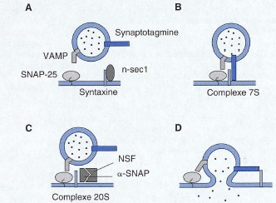La fusion des membranes de la vésicule synaptique et de la membrane plasmique présynaptique met en jeu différentes protéines qui s'associent en deux complexes transitoires successifs, un complexe 7s et un complexe 20s.

*(D'après Bennett et Scheller, 1994)*

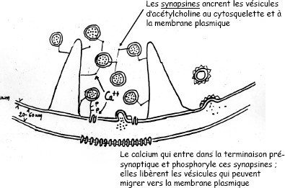

* La libération d'Ach est très rapide, soit 0,2 ms après afflux des ions Ca2+.
* Si le milieu extracellulaire est déprivé en Ca2+, si les ions Mg2+ ou du strontium remplace les ions Ca2+, il n'y a plus d'entrée d'ions Ca2+ et pas d'Ach libéré dans la fente synaptique.
* Si Ca2+ du est injecté par iontophorèse en présynaptique, la libération d'Ach se produit.

## Action de l'Ach en post-synaptique

* L'Ach va se fixer sur des **chémorécepteurs** ou récepteurs spécifiques, sensibles à l'Ach.
* Ces récepteurs sont des canaux cationiques, non voltages sensibles mais médiateurs dépendants.
* L'Ach une fois fixée sur ces récepteurs modifie la configuration de la protéine canal et provoquent leur ouverture.
* Une fois ouverts, ces canaux se laissent traverser sélectivement par des cations Na+ et K+.
* L'augmentation de la conductance cationique se fait préférentiellement pour le Na créant une dépolarisation post-synaptique. Ce potentiel est le **potentiel de plaque motrice (PPM)**.
* C'est un **potentiel local** car la plaque motrice n'a pas d'électro-récepteurs.
* C'est un **potentiel graduable.** Le PPM dépend de la concentration en NM qui détermine le nombre de canaux ouverts, dépend de la conductance de chaque canal et du gradient électrochimique de chaque ion Na+>K+.
  + Les PPM
* Ces potentiels post-synaptiques peuvent s'additionner et s'étendre au voisinage de la synapse comme un potentiel électrotonique selon la constante d'espace de la membrane.
* Le PPM atteint une valeur suffisante pour atteindre les canaux extra-junctionnels et déclencher un PA dans l'élément post-synaptique, provoquant la contraction musculaire.

### A tout PA dans le nerf correspond un PA musculaire. La synapse répond au coup par coup.

* + Expérience
* On fait une expérience sur une fibre musculaire avec des doses croissantes de curare pour prouver l'existence du PPM.
* Expérience prouvant également qu'il s'agit d'un potentiel local.
* 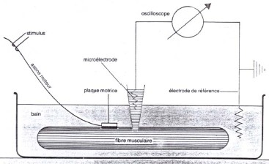Le montage expérimental consiste à placer une fibre musculaire dans une cuve remplie de solution de Tyrode.
* Une microélectrode intracellulaire enregistre les modifications du potentiel de membrane de la fibre en comparaison avec les indications données par l'électrode interne qui plonge dans la solution de Tyrode.
* Lorsqu'on stimule électriquement l'axone, afin d'éviter un court-circuit des électrodes, on enrobe le nerf hors du bain dans une couche de paraffine.
* Lorsqu'il n'y a pas de curare, la réponse à la stimulation est normale.
* Lorsqu'il y en a peu, la réponse est diminuée mais arrive tout de même au seuil de potentiel susceptible de provoquer l'excitation de la fibre (-48mV).
* Lorsque l'on double cette concentration, la réponse à la stimulation n'est pas suffisante pour développer un PA.
  + Devenir du neuromédiateur
* La liaison Ach-récepteur est très brève: 0,5 ms.
* Le médiateur est rélâché dans la fente synaptique
* Là, il est détruit, hydrolysé, par l'**Acétylcholine estérase**, enzyme de la membrane post-synaptique stockée dans les replis de cette membrane.
* L'Ach est scindée en une molécule de choline et une molécule d'acétate. Ces corps sont repris dans la terminaison présynaptique, pour la synthèse de l'Ach.
* L'action de l'acétylcholine estérase détermine la durée de présence de l'Ach dans la fente.
* La rapidité de destruction fait que le muscle est rapidement prêt pour une nouvelle contraction et empêche le processus (...!!!) de **désensibilisation.**
  + Agonistes et antagonistes
* Un **agoniste** mime les effets d'un NM en prenant sa place.
* Un **antagoniste** bloque les effets d'un NM. Il peut être non compétitif ou compétitif (réversible ou irréversible).

# Les synapses du SNC.

## Les synapses excitatrices

* + Neuromédiateurs
* Synapses à **glutamate ou aspartate.**
* Synthèse du glutamate à partie de l'α-cétoglutarate ou de la glutamine.
* Synthèse de l'aspartate à partir de l'oxaloacétate.
* UN transporteur membranaire permet le stockage de ces acides aminés dans des vésicules synaptiques.
* Excitation présynaptique, entrée de Ca2+, fusion des membranes vésiculaire et présynaptique, exocytose du NM dans la fente synaptique.
* Acides aminés excitateurs se fixent sur les récepteurs synaptiques qui sont de trois types mais qui **sont tous des récepteurs canaux perméables aux cations.**

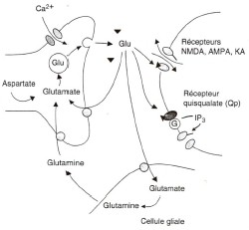

* + Récepteurs aux acides aminés excitateurs
* Les trois récepteurs sensibles au glutamate sont:
* Les **récepteurs AMPA** (acide α amino-3 hydroxy-5 méthyl-4 isoxazol propionique)

### Les récepteurs au Kaïnate.

* Les **récepteurs NMDA** (N-méthyl D-aspartate)
* Les récepteurs AMPA et Kaïnate sont perméable aux ions Na+ et K+. Leur activation entraîne une entrée d'ions Na+, une dépolarisation et un PPSE.
  + Particularité des récepteurs NMDA
    - 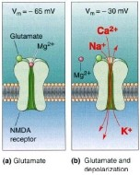Les récepteurs NMDA ont un fonctionnement particulier.
    - Récepteurs NMDA et AMPA coexistent sur les mêmes synapses.
    - A la valeur du potentiel de repos, **des ions Mg2+ obstruent le canal** du récepteur NMDA et bloquent son fonctionnement.
    - Le récepteur NMDA **ne peut fonctionner que si la membrane est dépolarisée**, ce qui est inhabituel pour un chémorécepteur.
    - La dépolarisation membranaire est assurée par l'activation d'un récepteur AMPA qui se trouve sur la même synapse.
    - La dépolarisation membranaire permet l'expulsion des ions Mg2+ vers l'extérieur .
* Le récepteur NMDA, récepteur canal, une fois actif, laisse alors passe les ions Na+ et K+ **mais aussi Ca2+**.
* La quantité d'ions qui circulent dans le canal NMDA **dépend de la valeur du potentiel post-synaptique.**
* **Le récepteur NMDA a donc une ouverture plus lente et il laisse passer les ions Ca2+**, ces facteurs jouent un rôle dans l'intégration synaptique et dans la potentialisation à long terme, notemment dans certaines régions cérébrales telle l'hippocampe.

## Les synapses inhibitrices

* + Neuromédiateurs
* Les deux NM inhibiteurs sont **le GABA (acide γ amino-butyrique) et la glycine.**
* Synthèse de la glycine à partir de la sérine.
* Synthèse du GABA à partir du glutamate, synthétisé à partir du glucose, de la glutamine ou de l'aspartate sous l'effet de GAD (acide glutamique décarboxylase)
* 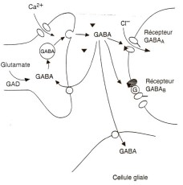Stockage dans des vésicules présynaptiques grâce à un transporteur.
* Excitation présynaptique, entrée de Ca2+, fusion des membranes vésiculaires et présynaptique, exocytose du NM dans la fente.
  + Récepteurs aux acides aminés inhibiteurs
* **Récepteur GABA A**, protéine canal perméable aux ions Cl- (hyperpolarisation. PPSI. Même structure que récepteur cholinergique)
* **Récepteur GABA B** est lié à une protéine G qui provoque l'ouverture d'un canal perméable aux ions K+. Action un peu moins rapide qu'avec un récepteur canal et action localisée.
* La glycine se fixe sur des récepteurs semblables aux récepteurs GABA A et perméabilise la membrane au Cl-.
* Glycine et GABA, une fois leur action terminée, sont relargués dans la fente synaptique et inactivés par recapture dans les cellules gliales ou dans les terminaisons présynaptiques.

## L'intégration synaptique

* Les neurones du SNC reçoivent plus ou moins simultanément des milliers d'informations synaptiques activant les différents types de récepteurs et générant des PPSE et des PPSI.
* Le neurone post-synaptique intègre toutes ces activités synaptiques à un moment donné. L'information est intégrée de façon électrique.
* Il y a une dépolarisation de la membrane quand la stimulation synaptique excitatrice prédomine; une hyperpolarisation quand la stimulation inhibitrice prédomine.
  + PPSE et PPSI: Sommation
* La sommation des PPS est l'exemple le plus simple de l'intégration dans le SNC.
* Il y a deux types de sommation; exemple avec les PPSE:
* **La sommation spatiale**: addition de PPSE générés *simultanément* au niveau de *différentes synapses* situées sur une même dendrite.
* **La sommation temporelle**: addition de PPSE générés *sur la même synapse* lorsque les PPSE se *succèdent rapidement* (5-15 ms).

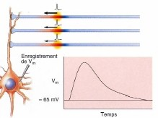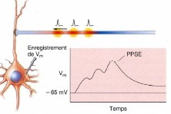

*Sommation spatiale Sommation temporelle*

*Note: pour la sommation dans l'espace, c'est le temps qui ne bouge pas; pour la sommation dans le temps, c'est l'espace qui ne bouge pas.... ça peut servir quand on s'emmêle les pinceaux ;)*

* L'intégration synaptique dépend donc du nombre de PPSE et de PPSI que reçoit à un moment donné l'élément post-synaptique.
* La valeur de la dépolarisation ou de l'hyperpolarisation résultante dépend du seuil de la membrane post-synaptique qui diffère selon les parties du neurone.
* Le seuil est le plus bas au niveau du segment initial. Il est plus élevé sur le corps cellulaire et les dendrites.
* La localisation des synapses sur la cellule post-synaptique est donc importante.
* Le segment initial est la zone la plus facilement excitable car elle contient le plus grand nombre de canaux sodiques potentiel dépendants. Il correspond au point de création du PA.
* La synapse se fait au niveau des dendrites. La majorité des dendrites sont assimilables à des câbles électriques passifs. L'amplitude du PPSE diminue du fait:

1. de la dissipation du courant à travers la membrane,
2. de la constante de longueur de la membrane